白城中院党组书记、院长鲍贵臣
到镇赉法院调研指导工作

10月21日上午，白城市中级人民法院党组书记、院长鲍贵臣带队到镇赉县人民法院调研指导工作。镇赉县县长谭鸿举、政法委书记邱发国，镇赉法院党组书记、代院长李占玉等陪同调研。
调研期间，鲍贵臣院长一行深入镇赉法院的四个人民法庭指导工作，实地察看了人民法庭的审判庭、诉前调解室、立案信访室、值班室和干警生活区，详细了解了各个法庭的队伍建设、审判工作运行、便民措施、普法宣传等工作情况，详细听取了法庭负责同志的工作汇报。
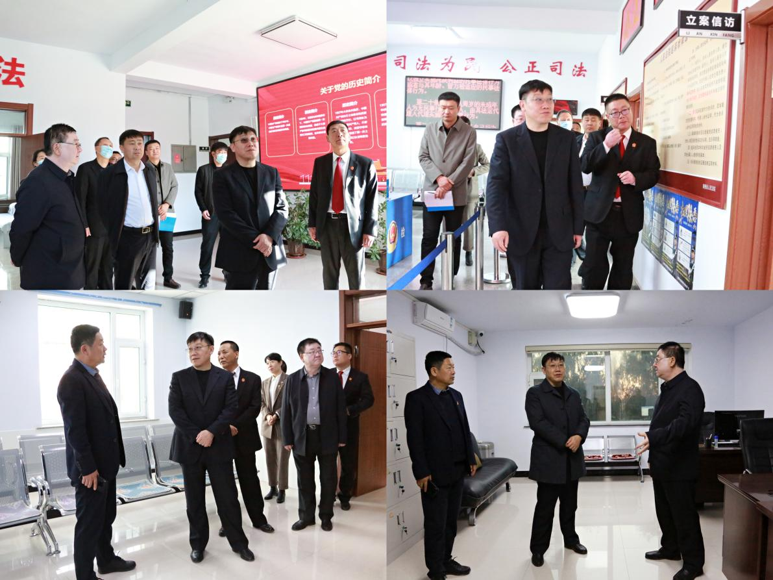

（市中院院长鲍贵臣同志在法庭指导工作）
鲍贵臣指出，人民法院要大力抓好基层法庭建设、深入融入基层社会综合治理，确保人民法庭始终走在践行司法为民的最前沿和化解矛盾纠纷的第一线，要踏实谋划、稳步提升，进一步践行新时代司法为民宗旨。
鲍贵臣强调：一是要加强廉政文化建设，丰富党建工作内核。各人民法庭要增设廉洁教育文化标识，并积极探索党建工作的新思路、新举措，筑牢防腐拒变防线，写好基层党建新篇；二是要持续开展“六走进”普法宣传活动，创新普法送法新方式。针对不同的送法对象，要制定不同的释法明理方案，确保实现精准送法、特色普法。在各村要建立“百姓说事点”“法官说法点”，切实解决好乡村百姓的司法难点痛点；三是要推动司法为民“走出去”，促进法庭功能向外延伸。各人民法庭要立足审判职能，深入走访辖区内不同社会群体，充分倾听群众诉求，广泛征求意见建议；四是要深化“法官进网格”工作机制，开辟乡村振兴司法新通道。要充分发挥“网格法官”法律职能作用，开展多元纠纷、集中送达、典型案例巡回审判等便民服务，为乡村振兴提供坚实法治保障。
在镇赉法院，鲍贵臣首先观摩了执行指挥中心，并对连线对接系统的改进提出建议。同时，鲍贵臣详细考察了“智慧法院”建设情况，对智能法官会议室、智能办案辅助中心、诉讼服务中心的整体工作水准给予了充分肯定。

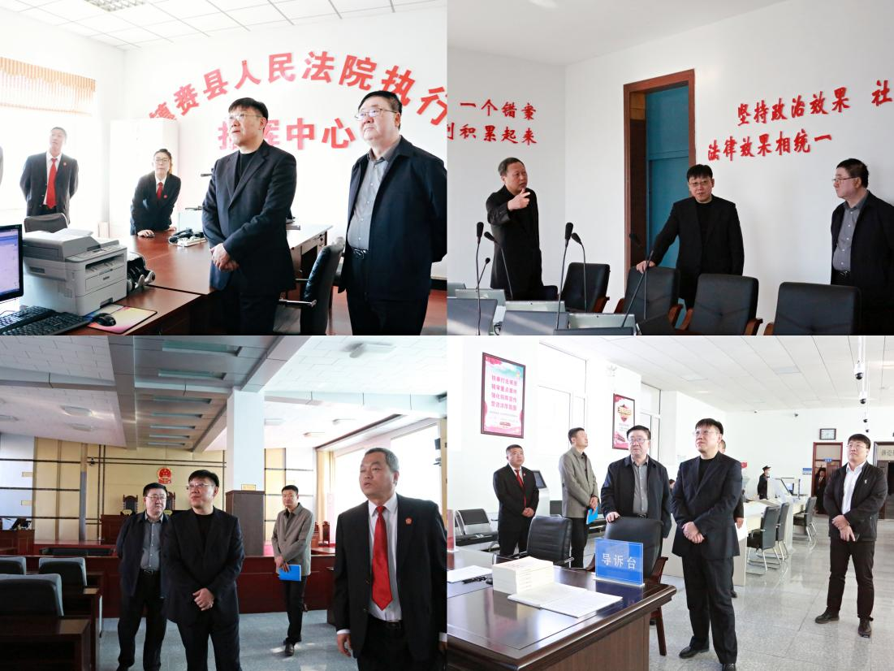

（鲍贵臣参观执行指挥中心、审判庭，考察“智慧法院”建设情况）
在调研座谈会上，鲍贵臣与班子成员围绕审判执行工作开展、审判执行质效提升、队伍建设优化、存在主要困难等问题展开了深入探讨，并就推动镇赉法院工作高质量发展提出了具体要求：一是要加强法院法庭的安保防范工作，为审判执行工作营造安全环境。要确保干警的道路交通安全、庭审现场安全、执行现场安全，坚决杜绝安全事故的发生；二是要强化干警业务理论学习，提升干警履职能力。领导班子和各庭室负责人要以身作则、率先垂范，引领干警学有所思、学以致用；三是要加快完善新建法庭建设，全面提高法庭工作效率。要抓好新建法庭的优化发展，加强基础设施建设，推动新建法庭工作效能快速提升；四是要善用执行强制措施，促使案件快速执结。根据个案的实际情况，执行干警要因案施策，灵活采取多种强制措施，树立司法权威，形成震慑态势；五是要建设一支政治坚定、团结和谐的领导班子，切实履行好“一岗双责”。院党组、领导班子要讲政治、讲党性、做奉献、比贡献，要补位不抢位，到位不越位，团结合作，协力奋进，成为整个法院队伍的“火车头”；六是要加强干警队伍党风廉政建设，坚持“厚爱”与“严管”相结合。对干警要在政治上激励、生活上关心、工作上严管，要健全风险防控机制，早发现、早管理，早要求。
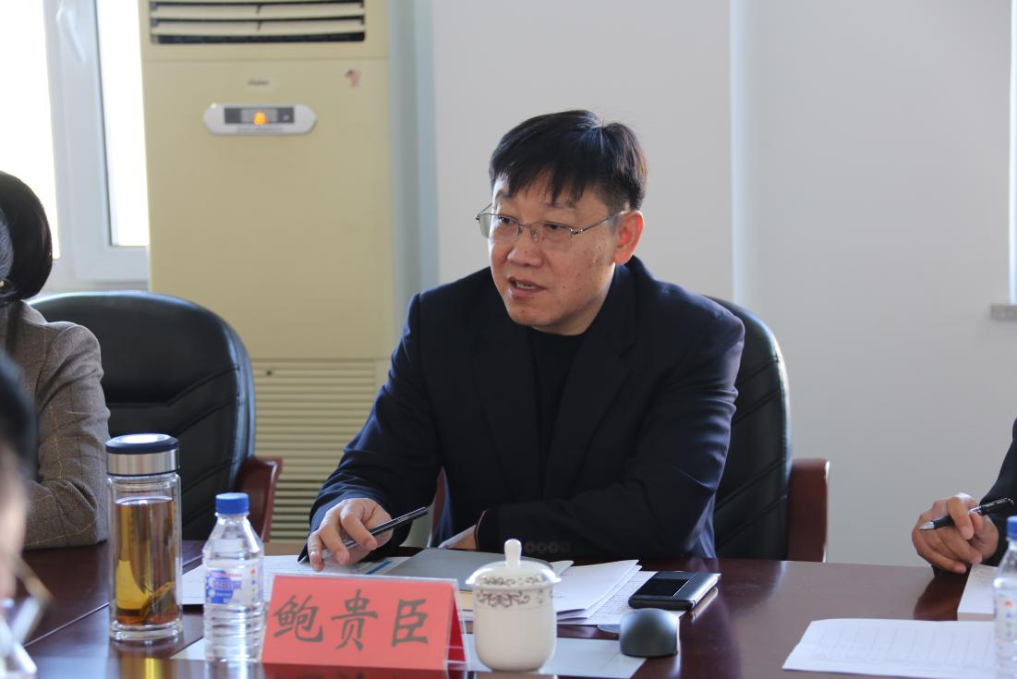

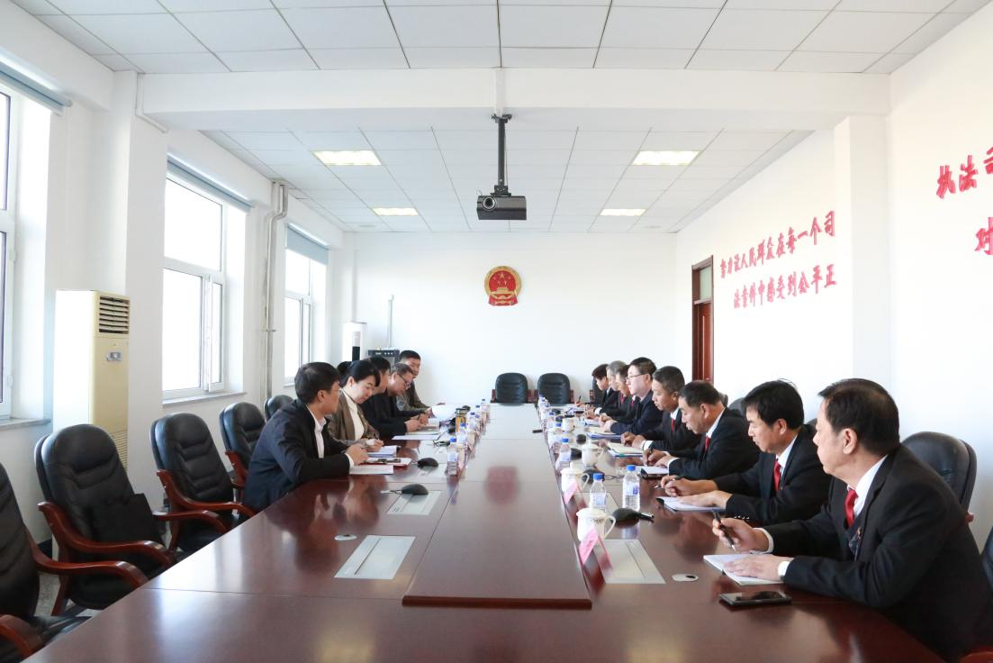

（鲍贵臣参加调研座谈会）
最后，镇赉法院党组书记、代院长李占玉作出表态，感谢中院领导的鼓励和鞭策，镇赉法院将全面贯彻落实好各项工作部署要求，进一步改进不足、发挥优势，着力提升审判执行质效、加强干警队伍建设，把镇赉法院打造成为一个作风优良、干事创业的坚强集体。
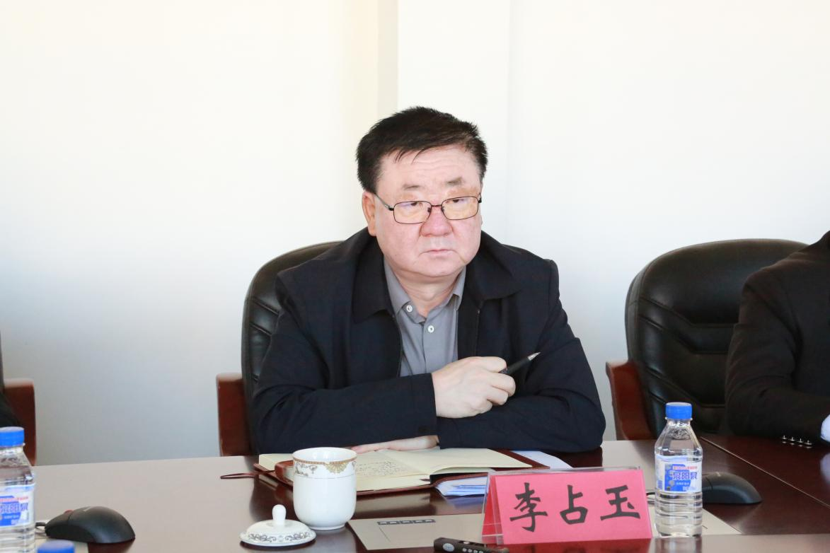

（镇赉法院党组书记、代院长李占玉）

